**Техническое задание на разработку мобильного приложения «BDCM (Buy Dream Cars Moment)»**

|  |  |
| --- | --- |
| **Проект** |  |
| **Дата** | **16.09.2024** |
| **Автор** | **Докукин М.А. Болотина В.А.** |
| **Актуальная версия** |  |

Заказчик: Исполнитель:

Студенты 3 курса Студенты 3 курса

ЗФ РАНХиГС ЗФ РАНХиГС

|  |  |  |  |
| --- | --- | --- | --- |
|  | Докукин М.А.  Болотина В.А. |  | Докукин М.А. Болотина В.А. |

**История изменений**

|  |  |  |
| --- | --- | --- |
| **Версия** | **Автор** | **Комментарий** |
| 0.1 от 16.09.2024 | Докукин М.А.  Болотина В.А. | Добавлена структура технического задания |
|  |  |  |
|  |  |  |
|  |  |  |
|  |  |  |
|  |  |  |
|  |  |  |
|  |  |  |
|  |  |  |

**Оглавление**

|  |  |
| --- | --- |
| **История изменений** | **1** |
| **Оглавление** | **2** |
| **Термины и определения** | **3** |
| **Общие положения** | **3** |
| Назначение документа | 3 |
| Назначение и основные функции системы | 3 |
| Логика Пользователя | 4 |
| **Структура разделов Приложения** | **4** |
| **Дизайн приложения** | **5** |
| **Технические требования к аппаратному и программному обеспечению,** |  |
| **версиям операционных систем** | **5** |
| Требования к поддерживаемым локализациям | 6 |
| **Карта экранов мобильного приложения** | 7 |
| Главный экран (объявления) | 8 |
| Экран профиля | 10 |
| Экран избранного | 11 |
| Экран сообщений |  |
| **PUSH-уведомления** | 12 |
| Уведомления обратной связи | 13 |
| Уведомления о напоминаниях | 14 |

**Термины и определения**

* **Push-уведомление** – всплывающее сообщение.
* **Виджеты** – миниатюрные иконки приложения, встроенные в другие приложения и располагающиеся на главном экране устройства. Предназначены для получения информации с домашнего экрана напрямую.

**1. Общие положения**

**1.1 Назначение документа**

Данный документ содержит постановку задач на разработку мобильного приложения, создаваемого для Заказчика. Документ описывает границы, внешний вид, поведение Мобильного Приложения.

В случае противоречий между ТЗ и дизайном, предпочтение отдаётся ТЗ.

**1.2 Назначение и основные функции системы**

Назначение мобильного приложения – дать пользователям удобный инструмент для создания объявления, покупка т/с, напоминаний с возможностью стилизации.

**Функции:**

* Предоставление пользователю возможности поиска объявления
* Предоставление пользователю возможности стилизации приложения, объявления
* Предоставление пользователю возможности создания своего объявления
* Предоставление возможности проведения операций с объявлениями
* Предоставление возможности синхронизации своей учетной записи с Google и Яндекс аккаунтами и электронной почтой
* Оповещение пользователя посредством push-уведомлений о заранее поставленных фильтрах

Дизайн Приложения – интерфейс приложения должен быть простым и понятным, удобным в использовании, выполненным в простых цветах.

Целевая аудитория Приложения – люди от 18 лет, которым необходимо купить или продать своё т/с.

Целевая платформа – Android.

**1.3 Логика Пользователя**

1. Пользователем Приложения может стать любой человек, скачавший и установивший Приложение из магазина приложений Google Play.
2. Пользователь устанавливает Приложение из Google Play.
3. Пользователь запускает приложение.
4. Предлагается принять Соглашение об использовании. В случае непринятия Соглашения, приложение закрывается.

**2. Структура разделов Приложения**

Приложение должно состоять из следующих разделов:

1. Главный экран. В данном разделе должны быть расположены все основные кнопки. Состав раздела:

1.1 Кнопка поиска. Отображается в виде значка «лупы». Располагается в нижней части экрана слева. Необходима для перехода на главный экран.

1.2 Кнопка избранного. Отображается в виде значка звездочки с плюсом по середине. Располагается в нижней части экрана левее центра. Нужна для перехода на страницу с избранными объявлениями и фильтрами поиска.

1.3 Кнопка сообщения. Отображается в виде значка сообщений. Располагается в нижней части экрана правее центра. Нужна для перехода к сообщениям.

1.4 Кнопка профиля. Отображается в виде значка профиля без лица. Располагается в нижней части экрана справа. Нужна для перехода на страницу профиля.

1.5 Кнопка фильтра. Отображается в виде двух ползунков в вертикальном положении. Расположена сверху справа. Нужна для быстрого поиска объявления по введенным фильтрам.

1.6 Строка поиска. Отображается в виде строки со знаком лупы. Расположена сверху по всей длине экрана. Необходима для поиска объявления.

1. Страница профиля. В данном разделе располагаются вся информация о пользователе, а также созданные им объявления.
   1. Кнопка гаража. Отображена в виде строки с боковым расположением значка гаража. Расположена выше центра экрана по всей его длине. Необходима для перехода на экран гаража.
   2. Кнопка отзывов. Отображена в виде строки с боковым расположением значка книги. Расположена по центру экрана по всей его длине. Нужна для чтения отзывов других пользователей.
   3. Кнопка настроек. Отображена в виде строки с боковым расположением значка шестеренки. Расположена по центру экрана по всей его длине. Нужна для перехода в настройки приложения.
   4. Кнопка сравнения авто. Отображена в виде строки с боковым расположением значка двух файлов со стрелочками. Расположена ниже центра экрана по всей его длине. Необходима для сравнения двух или нескольких т/с.
   5. Кнопка создания объявления. Отображена в виде строки с боковым расположением значка доски. Расположена во всей длине экрана по всей его длине. Необходима для создания своего обьявления.
2. Страница гаража. В данном разделе расположена информация о т/с пользователя.

**3. Дизайн Приложения**

* 1. Дизайн должен использовать простые цвета. Преимущественно черный, с добавлением синего.
  2. Должны использоваться хорошо читаемые шрифты.
  3. Приложение должно использовать логотип «BDCM» на иконке Приложения.
  4. Дизайн должен быть составлен в соответствии со стандартами проектирования интерфейсов Google.
  5. Дизайн должен быть адаптивным и подстраиваться под различные разрешения смартфонов.

**4. Технические требования к аппаратному и программному обеспечению, версиям операционных систем**

Разрабатываемое мобильное приложение должно корректно (согласно техническому заданию) работать на смартфонах, соответствующих таблице версий и таблице спецификации экранов.

**Таблица версий**

|  |  |
| --- | --- |
|  | **Android** |
| Минимальная поддерживаемая версия | 6.0 |
| Максимальная поддерживаемая версия | 15.0 |

**Таблица спецификации экранов**

|  |  |  |
| --- | --- | --- |
| **Android** | | |
| **Плотность экрана:** | **Ориентация** | **Разрешение экрана**  **(в пикселях)** |
| XHDPI | Портретная | 720 x 1280 |
| XXHDPI | 960 x 1600 |
| XXXHDPI | 1280 x 1920 |
| **Размер экрана** | | |
| Normal | | |

Поддержка альбомной ориентации или функции разделения экрана не предусмотрены.

Язык программирования Приложения Android – Java.

**4.1 Требования к поддерживаемым локализациям**

Разрабатывается русскоязычная версия системы, все прочие локализации не предусмотрены.

**5. Карта экранов мобильного приложения**

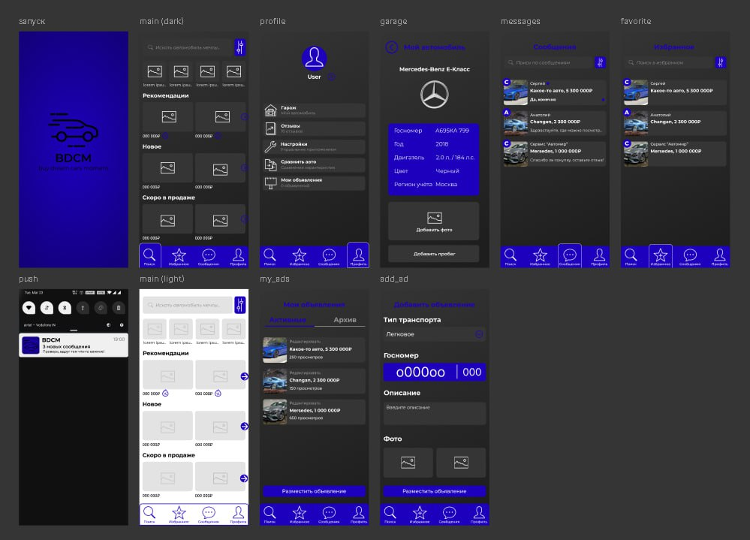

В разделе **Дизайн** представлены:

* Прототип, отображающий Структурное представление внешнего вида экрана и расположения элементов на нём.
* Таблица элементов экрана, описывающая особенности их отображения в интерфейсе.

В разделе **Ожидаемое поведение** представлены возможные сценарии взаимодействия пользователя с экраном приложения, реакция приложения на различные ситуации.

**5.1 Главный экран**

Экран со всеми основными функциями приложения. Позволяет пользователю перейти на экран избранного, на экран сообщений, зайти в профиль, использовать кнопку поиска.

**Дизайн**

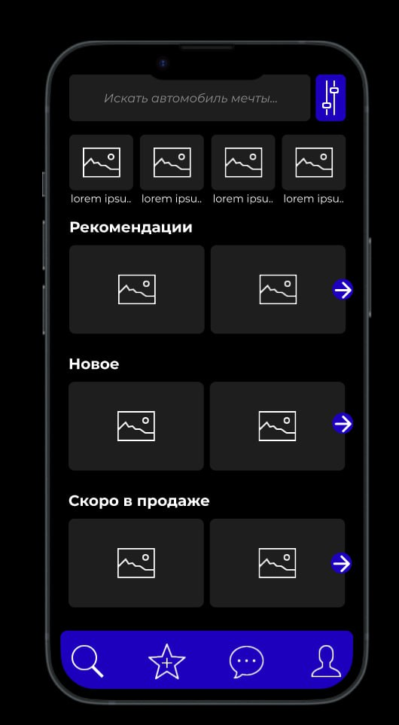

|  |  |  |
| --- | --- | --- |
| **№** | **Элемент** | **Описание** |
| 1 | Строка поиска | По умолчанию активна |
| 2 | Кнопка фильтров | По умолчанию активна |
| 3 | Кнопки поиска | По умолчанию активны |
| 4 | Кнопка избранного | По умолчанию активна |
| 5 | Кнопка сообщений | По умолчанию активна |
| 6 | Кнопка профиля | По умолчанию активна |
| 7 | Текстовые поля «Рекомендации» «Новое» «Скоро в продаже» |  |
| 8 | Изображение объявления |  |

**Ожидаемое поведение**

|  |  |
| --- | --- |
| **Ситуация** | **Поведение МП** |
| Нажатие строки поиска | Открытие окошка с вводом слов для поиска |
| Нажатие кнопки фильтров | Открытие маленького окошка для проведения операций над фильтрами для поиска |
| Нажатие кнопки поиска | Перемещение на главный экран |
| Нажатие кнопки избранного | Перемещение на экран с избранным |
| Нажатие кнопки сообщений | Перемещение на экран с сообщениями |
| Нажатие кнопки профиля | Перемещение на экран профиля |

**5.2 Экран профиля**

Позволяет пользователю воспользоваться кнопкой создания объявления, гаража, отзыва, настроек, сравнения авто.

**Дизайн**



|  |  |  |
| --- | --- | --- |
| **№** | **Элемент** | **Описание** |
| 1 | Кнопка «Гараж» | По умолчанию активна |
| 2 | Кнопка «Отзывы» | По умолчанию активна |
| 3 | Кнопка «Настройки» | По умолчанию активна |
| 4 | Кнопка «Сравнение авто» | По умолчанию активна |
| 5 | Кнопка «Мои объявления» |  |

**Ожидаемое поведение**

|  |  |
| --- | --- |
| **Ситуация** | **Поведение МП** |
| Нажатие кнопки «Гараж» | Перемещение на экран, в котором находиться ваши т/с |
| Нажатие кнопки «Отзывы» | Перемещение на экран отзывов |
| Нажатие кнопки «Настройки» | Перемещение на экран настроек |
| Нажатие кнопки «Сравнение авто» | Перемещение на экран сравнения |
| Нажатие кнопки «Мои объявления» | Перемещение на экран ваших объявлений |

**5.3 Экран избранного**

Позволяет пользователю просматривать избранные объявления.

**Дизайн**



|  |  |  |
| --- | --- | --- |
| **№** | **Элемент** | **Описание** |
| 1 | Строка поиска | По умолчанию активна |
| 2 | Кнопка фильтров | По умолчанию активна |
| 3 | Поле с избранными т/с | По умолчанию активна |

**Ожидаемое поведение**

|  |  |
| --- | --- |
| **Ситуация** | **Поведение МП** |
| Нажатие строка поиска | Открытие окошка с вводом слов для поиска по избранным |
| Нажатие кнопки фильтров | Открытие маленького окошка для установления фильтров поиска по избранным т/с |
| Нажатие на поле с избранным т/с | Переход на страницу с карточкой данного т/с |

**5.4 Экран сообщений**

Позволяет общаться с продавцами или покупателями

**Дизайн**

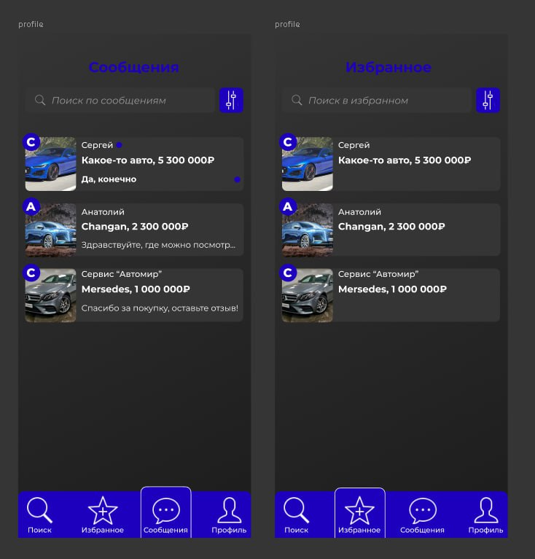

|  |  |  |
| --- | --- | --- |
| **№** | **Элемент** | **Описание** |
| 1 | Строка поиска | По умолчанию активна |
| 2 | Кнопка фильтров | По умолчанию активна |
| 3 | Поля с чатами | По умолчанию активна |

**Ожидаемое поведение**

|  |  |
| --- | --- |
| **Ситуация** | **Поведение МП** |
| Нажатие строки поиска | Открытие окошка с вводом слов для поиска по чатам |
| Нажатие кнопки фильтров | Открытие маленького окошка для установления темы заметки |
| Нажатие на поле с чатом | Переход в чат с покупателем или продавцом |

**6. PUSH-уведомления**

В случае рассылки уведомлений, если уведомление удовлетворяет опциям, указанным в настройках уведомлений, пользователь получает push-уведомление от приложения.

В системе предусмотрены следующие типы уведомлений:

* Уведомления о напоминаниях, поставленных заранее на определённую дату и время
* Уведомления обратной связи

В случае, если пользователь осуществляет нажатие по push-уведомлению в фоновом режиме, либо приложение закрыто на устройстве, то осуществляется запуск приложения и переход на экран мобильного приложения, в зависимости от категории уведомления (см. таблицу).

|  |  |
| --- | --- |
| Категория уведомления | Экран мобильного приложения |
| Уведомления обратной связи | Диалог поверх главного экрана |
| Уведомления об появлении нового объявления по фильтрам | Фильтр по поиску на который были поставлены уведомления |

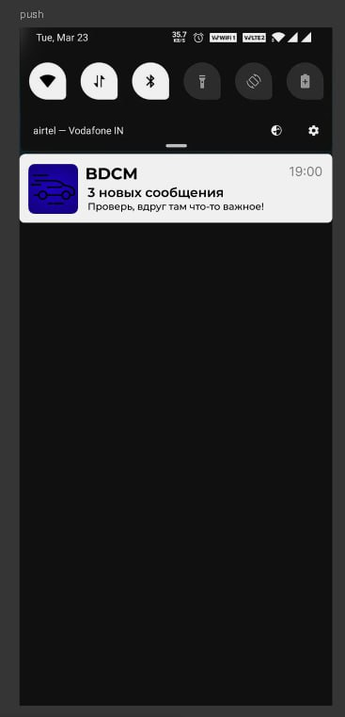

**6.1 Уведомления обратной связи**

Отображаются раз в неделю, в случае, если пользователь ещё не оценил приложение. При переходе запускает Google Play на странице приложения.

**6.2 Уведомления о напоминаниях**

Отображаются в случае заранее поставленных пользователем напоминаний в указанные дату и время.